Construction d’un indicateur d’Accessibilité potentielle localisée (APL) au niveau infra-communal.

Introduction

L’indicateur, appelé « accessibilité potentielle localisée » (APL), répond aux principales critiques faites aux indicateurs usuels d’accessibilité aux soins tout en restant relativement aisé à calculer dans la mesure où il mobilise des données facilement disponibles.

Les îlots regroupés pour l'information statistique (IRIS) forment un découpage infra-communal de la France, initié par l'Institut national de la statistique et des études économiques (INSEE). Définis par l'INSEE en coopération avec les mairies, les IRIS sont en usage depuis 1999.

Les IRIS constituent chacun un « micro quartier », composé d'un ensemble d'îlots contigus et homogènes, regroupant 2 000 habitants ou plus.

Chaque IRIS constitue un secteur communal de base, un « micro quartier » géographique et démographique homogène, clairement et durablement défini par l’Insee. Sur ce « maillon élémentaire » est pratiquée la collecte de données statistiques et démographiques.

La France compte 50 800 IRIS, dont 700 dans les DOM répartis comme suit :
- 16 100 IRIS, dont 650 dans les DOM, issus du découpage des communes de plus de 10 000 habitants, et la plupart des communes de 5 000 à 10 000 habitants,
- 34 800 IRIS, constitués par les communes non-découpées.

Les IRIS se déclinent en trois types de zones :
- IRIS d'habitat : IRIS dont la population se situe entre 1 800 et 5 000 habitants ; ils sont homogènes quant au type d'habitat ;
- IRIS d'activité : IRIS regroupant plus de 1 000 salariés et comptent deux fois plus d'emplois salariés que de population résidente ;
- IRIS divers : IRIS de superficie importante à usage particulier (bois, parcs, zones portuaires...).
Plus de 90 % des IRIS sont des IRIS d’habitat, 5 % des IRIS d’activité

Le calcul de l’APL repose sur la construction de « secteurs flottants », au lieu de zonages préétablis. À chaque IRIS est associé un secteur flottant, qui se définit comme une zone limitée par une courbe centrée sur le centre géographique de l’IRIS. On considère ainsi que les habitants peuvent accéder à l’ensemble des médecins des communes situées à une distance de leur commune inférieure à une distance de référence (zone de recours). Dans le même temps, chaque médecin répond potentiellement à la demande de tous les habitants des communes situées à une distance inférieure à cette distance de référence (zone de patientèle). L’indicateur d’accessibilité potentielle localisée se construit donc en deux temps et intègre cet effet de « concurrence » potentielle entre communes, l’offre de soins de chaque médecin pouvant être partagée entre différentes communes.

Répartitions des APL par IRIS pour les généralistes en 2025.

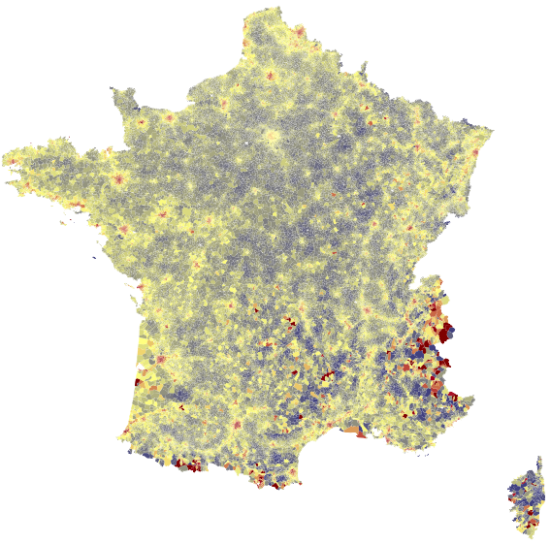

Données mobilisées

Les données utilisées sont extraites de différentes sources

ANS - Les professionnels de santé
Les professionnels de santé (PS) de l’ANS (Agence du Numérique de la Santé) concernent professionnels de santé entre 2020 et 2026.
Pour chacun des professionnels de santé nous avons les données suivantes :
- L'identifiant RPPS
- La civilité ;
- Les nom et prénom d'exercice ;
- La catégorie professionnelle (civil, agent public, étudiant) ;
- La profession ;
- Le mode d'exercice (libéral, salarié, bénévole) ;
- Les qualifications (diplômes, autorisations d'exercice, savoir-faire) ;
- Les coordonnées des structures d'exercice ;
- La fonction et le genre d’activité.
URL : https://www.data.gouv.fr/datasets/annuaire-sante-extractions-des-donnees-en-libre-acces-des-professionnels-intervenant-dans-le-systeme-de-sante-rpps
Fréquence de mise à jour : journalière.

Data.gouv.fr - Base établissement
Liste des établissements du domaine sanitaire et social avec leurs identifiants FINESS, leur adresse et le coordonnées GPS.
URL : https://www.data.gouv.fr/datasets/finess-extraction-du-fichier-des-etablissements
Fréquence de mise à jour : mensuelle.

Data.gouv.fr - BAN
La Base d’Adresse National regroupe toutes les adresse sde France avec le coordonnées GPS et le code INSEE de la commune.
URL : https://adresse.data.gouv.fr/
Fréquence de mise à jour : journalière.

Open Street Map - Nominatim
Nominatim d’Open Street Map fournit toutes les données géographiques mondiales ainsi que toutes les adresses mondiales et leurs coordonnées GPS.
URL : https://nominatim.openstreetmap.org/
Fréquence de mise à jour : journalière.

Google Map
Fournit toutes les données vectorielles sur les routes et voies d’accès du monde entier ainsi que les durées de trajet.
URL : https://www.google.com/maps
Fréquence de mise à jour : journalière.

GraphHopper
Fournit toutes les données vectorielles sur les routes et voies d’accès du monde entier ainsi que les durées de trajet. Plannificateur de trajet. Concurrent libre de Google Map.
URL : https://www.graphhopper.com/
Fréquence de mise à jour : journalière.

INSEE & IGN - Contours IRIS
Coédition INSEE et IGN, Contours... IRIS® est un fond numérisé des îlots Iris définis par l'INSEE pour les besoins des recensements sur l'ensemble des communes de plus de 10 000 habitants et la plupart des communes de 5 000 à 10 000 habitants.
Contours...IRIS® permet de cartographier les contours des Iris et de les intégrer dans un SIG. Ce produit permet de faire le lien entre les données cartographiques et les données statistiques de l’INSEE.
URL : https://cartes.gouv.fr/rechercher-une-donnee/dataset/IGNF_CONTOURS-IRIS
Fréquence de mise à jour : annuelle, données de 2025.

AMELI - Effectif de professionnels de santé
Effectif de professionnels de santé libéraux par secteur conventionnel et par département
URL : https://www.assurance-maladie.ameli.fr/etudes-et-donnees/secteur-professionnels-sante-liberaux-departement
Fréquence de mise à jour : annuelle, données de 2024.

AMELI - Open DAMIR
Base complète sur les dépenses d'assurance maladie. La base de données présente les remboursements de soins effectués par l'ensemble des régimes d'assurance maladie.
URL : https://www.assurance-maladie.ameli.fr/etudes-et-donnees/open-damir-depenses-sante-interregimes
Fréquence de mise à jour : annuelle, données de 2025.

INSEE - Filosofi
Revenus, pauvreté et niveau de vie. Données fournies par l’INSEE. La base de données contient des indicateurs détaillés sur les revenus déclarés (avant redistribution), sur les revenus disponibles (après redistribution) et les niveaux de vie par IRIS.
URL : https://www.insee.fr/fr/statistiques/8229323
Fréquence de mise à jour : rare, données de 2021.

INSEE – Structure de la population
Fournit des résultats sur l'évolution et la structure par âge et par sexe de la population ; les indicateurs démographiques essentiels, les informations sur la structure de la population par catégorie socioprofessionnelle par IRIS.
URL : https://www.insee.fr/fr/statistiques/6456153
Fréquence de mise à jour : rare, données de 2019.

INSEE – COG
Code officiel géographique (COG). L’Insee met à disposition les fichiers portant sur les communes, les cantons, les arrondissements, les collectivités territoriales ayant les compétences départementales, les départements, les régions et les pays et territoires étrangers. Permet de connaitre les changements et fusions de code INSEE des communes.
URL : https://www.insee.fr/fr/information/2560452
Fréquence de mise à jour : annuelle, données de 2026.

OpenDataSoft – IRIS
Liste des tous les IRIS ainsi que leurs coordonnées géographiques
URL : https://public.opendatasoft.com/explore/assets/georef-france-iris/
Fréquence de mise à jour : annuelle, données de 2025.

La poste – Cedex
Base de données de tous les Cedex de France pour retrouver l’adresse exacte d’un cedex.
URL : https://public.opendatasoft.com/explore/assets/correspondance-code-cedex-code-insee/
Fréquence de mise à jour : rare, données de 2018.

Méthodologie

Traitement des professionnels de santés

Notre source de données principale est la base ANS.

ANS

Nous récupération de tous les professionnels de santé (PS) depuis les fichiers ANS. Les PS sont identifiés de manière unique par leur RPPS. La profession des PS est déterminée par le code profession et affinée par leurs diplômes. Leur adresse ainsi que leur mode d’exercice sont également récupérées.

Ameli

Les base de données des PS de l’ANS est confrontée à la base de données AMELI par spécialité afin de vérifier la pertinence des données.
AMELI ne récence que les professions libérales.
ANS est donc filtré par mode d’exercice libéral (code_mode_exercice == ‘L’) pour le test de cohérence.
Seuls les PS d’ANS avec une adresse renseigné sont récupérés.
La médiane des différences entre ANS et AMELI est d’environ 1%.
Les spécialités dont l’écart est supérieur à 2.5% ne sont pas retenues.

Spécialités de médecine retenues :
- Psychiatre
- Anesthésiste
- Dermatologue
- Gastro-entérologue
- Gynécologue
- Ophtalmologue
- Pédiatre
- Radiologue
- Généraliste
- Cardiologue
- Chirurgien
- Endocrinologue
- Neurologue
- Oto-rhino-laryngologiste
- Pneumologue
- Rhumatologue

Spécialités hors médecine retenues :
- Infirmier
- Sage-femme
- Masseur-Kinésithérapeute
- Pédicure-podologue
- Orthophoniste
- Chirurgien-dentaire

Traitement des coordonnées GPS des PS

Pour récupérer les coordonnées GPS des PS nous utilisons 4 techniques :
- Les établissements
- BAN
- Nominatim
- Google Map

A la suite de cet étape tous les PS avec nue adresse sont associés à une coordonnée GPS.

Les établissements

Si l’adresse des PS est liée à un établissement de santé, nous récupérons alors les coordonnées GPS de la base Etablissement.

BAN

Nous matchons l’adresse des PS avec la base BAN. Si l’adresse est normalisée nous récupérons facilement l’adresse BAN. Sinon nous utilisons un modèle de pattern matching pour évaluer l’adresse BAN la plus proche. Les coordonnées GPS sont ainsi récupérées.
Nous utilisons également la base de données des Cedex pour retrouver la véritable adresse derrière un cedex.

Nous utilisons comme algorithme de pattern matching le modèle Gestalt ainsi qu’un modèle de Machine Learning développé par nos soins pour identifier les adresses les plus semblables dans 90% des cas.

Nominatim

En cas d’échec des méthodes précédentes, L’outil Nominatim d’Open Street Map est appelée avec l’adresse afin de récupérer les coordonnées GPS

Google Map

Les rares échecs sont résolus à la main avec Google Map.

GeoIris

Nous avons développé le programme GeoIris qui permet à partir des données géographiques de INSEE & IGN - Contours IRIS et d’une coordonnée GPS de retrouver l’IRIS du PS. La marge d’erreur est de 10 mètres. GeoIris a été développé à partir de calculs polygonaux issus du framework GeoDataframe : https://geopandas.org/en/stable/docs/reference/api/geopandas.GeoSeries.within.html
Grâce à cet outil, tous les PS avec une adresse sont associés à un IRIS.

Les base de données COG permet de suivre dans le temps les évolutions des IRIS et des code INSEE de commune suite aux fusions, modification, séparation des communes dans le temps.

La méthode du Two-step floating catchment area (2SFCA)

La méthode du 2SFCA a été initialement proposée par Radke et Mu (2000) puis développée par Luo et Wang (2003a et b, 2005). Les auteurs ont démontré qu’il s’agissait d’un cas particulier de modèle gravitaire.
Elle a été adaptée au niveau infra-communale.
Le 2SFCA se lit comme une densité de professionnels par commune et tient compte de l’offre de professionnels et de la demande des patients des IRIS voisins. En ce sens, il ne souffre pas des principales critiques qui peuvent être faites aux indicateurs de densité et de distance. Le fait que la valeur de l’indicateur puisse être lue comme une densité de professionnels le rend facilement utilisable par les acteurs.
La méthode du 2SFCA repose sur la construction de « secteurs flottants », et non de zonages préétablis, pour calculer des densités de professionnels. À chaque IRIS est associé un secteur flottant, qui se définit comme une courbe isochrone centrée sur l’IRIS étudié.

Calcul des distances et durées de trajet inter-IRIS

IRIS

Récupération de tous les IRIS de France par la base OpenDatasoft – IRIS.
Les coordonnées GPS sont calculées sur le centroïde de l’IRIS.
48569 IRIS sont traités.

Calcul des distances à vol d’oiseaux

Afin de d’éviter de calculer des durées de trajets entre des IRIS trop éloignés, la distance à vol d’oiseaux entre tous les IRIS est calculée, soit 2.4 milliards. Seules les distances inférieures à 200Km sont sélectionnées, soit 400M de couple d’IRIS.

Calcul des durées de trajet et des distances réelles

Pour les 400M de couple d’IRIS sélectionnés, les durées réelles de trajet en heures creuses (HC) et heures pleines (HP) ainsi que la distance par route en Km sont calculées.

17M de durées sont calculées par Google Map en date de 2024.
788M de durées sont calculées par GraphHopper en date de 2025.

Les durées entre Iris sont calculées en voiture, par la route, dans un sens puis dans l’autre. En effet la montée de l’Alpe d’Huez ne prends pas le même temps que la descente.
Nous obtenons alors la matrice de toutes les durées et distances entre toutes les IRIS séparés de moins de 200Km.

Pour les îles, un trajet en Ferry est calculé.
Pour les îles non joignables en Ferry ou les parcs nationaux sans route, un trajet en bateau ou à pied à 3km/h est calculé.

Les variables utilisées pour le calcul de l’APL

Les cabinets

Les PS travaillent dans des cabinets. Certains PS peuvent travailler dans plusieurs cabinets et les cabinets peuvent avoir plusieurs médecins.
A partir des données de l’ANS des cabinets sont associés à chaque PS et les cabinets sont associés à chaque IRIS par l’outil GeoIris.

L’offre de soins

L’offre de soins d’un IRIS correspond au nombre de PS effectivement disponible sur l’IRIS.
Pour chaque cabinet le nombre de PS réellement disponible est calculé, puis la somme des PS par cabinet est effectuée pour connaitre l’offre de soins.
Les PS redondants, identifié de manière uniquement par leur numéro RPPS, sont éliminés

Nijs: nombre de cabinet du PSjs pour l’IRIS i et la spécialité s
NBis : l’offre de soins de l’IRIS i
NB[i,s] = np.sum(1/N[i,j,s])
$$NBis=\sum_{j}{\frac{1}{Nijs}}$$

Exemple

Pour une spécialité s donnée.
Le Dr Dupont travaille dans 2 cabinets de l’IRIS i : A & B.
Le Dr Martin travaille dans 3 cabinets de l’IRIS i : A & B et 1 cabinet de l’IRIS j : D.
Les Dr Vincent et Dos travaillent dans 1 seul cabinet.
Tous les docteurs des IRIS i et j sont représentés.

PS / Cabinet | Dupont | Martin | Vincent | Doe | Offre soins
A - IRIS i | X | X |  | X | 1.83
B - IRIS i |  |  | X |  | 1.00
C - IRIS i | X | X |  |  | 0.83
D - IRIS j |  | X |  |  | 0.33
N | 2 | 3 | 1 | 1
Poids 1/N | 0.50 | 0.33 | 1.00 | 1.00

L’offre de soins de l’IRIS i est NBi = 1.83 + 1 + 0.83 = 3.67
L’offre de soins de l’IRIS j est NBj = 0.33

La valeur N est calculée pour tous les modes d’exercice du PS.
Pour l’offre de soins ne sont retenus que les PS qui exercent en libéral et en salarié dans une structure de santé de type maison de santé. Sont exclus les salariés des hôpitaux, maison de retraites, laboratoires, …
L’APL est donc calculé sur les PS libéraux et les salariés des structures de santé de type maison de santé.
Un APL dégradé uniquement pour les libéraux est également calculé.

Par exemple le Dr Dupont exerce en salarié dans une maison de retraite et en libéral dans un cabinet, N = 2 mais l’offre de soins = 0.5

Demande de soins

La base INSEE – Structure de la population est utilisée pour connaitre le nombre d’habitant par IRIS structuré par genre et par classe d’âge.

Afin de tenir compte du fait que les taux de recours sont différenciés par âge, chaque habitant est pondéré par le rapport entre le taux de recours moyen de sa tranche d’âge et le taux de recours moyen de l’ensemble de la population française pour la spécialité donnée. Les taux de recours par classe d’âge sont obtenus grâce aux données DAMIR.

POPi : Population de l’IRIS i
POPAjustee[i,s] : Population ajustée de l’IRISi pour la spécialité s
TRjs : Taux de recours moyen pour la tranche d’âge j et la spécialité s
PRijs : Proportion de la tranche d’âge j pour l’IRIS i et la spécialité s

P[i,s] = POP[i] * PR[i,j,s] / TR[j,s]

$$Pis=POPi\frac{PRijs}{TRjs}$$

Cas particulier des gynécologues : seule la population des femmes est prise en compte.
Cas particulier des sages femmes : seule la population des femmes de moins de 50 ans est prise en compte.
Cas particulier des pédiatres : seule la population de moins de 10 ans est prise en compte.
Cas particulier des gériatres : seule la population de plus de 60 ans est prise en compte.

Seuils de distances et pondérations

Si un PS est situé à une durée trop importante, il ne doit pas être pris en compte dans le calcul de l’APL.
Le seuil de durée représente la durée maximale de trajet, il est noté d0.

De même plus un PS est loin, plus la pondération de la distance doit diminuer.
Le choix de la pondération w(dij) qui pondère la distance entre les IRIS i et j influence fortement la valeur de l’indicateur d’accessibilité potentielle localisée. Les résultats présentés dans cette étude utilisent une pondération s’appuyant sur une fonction exponentielle continue :

w(d) = np.exp(a * d) if d < d0 else 0 où fa est la fonction d’accessibilité, a une constante négative et d une durée de trajet.

$${w\left(d\right)=d>d0 →0; d ≤d0 → e }^{a.d}$$

Les calculs ont été fait pour des durées de trajet d0 ∈ [30, 45, 60] minutes et a ∈ [-0.12, -0.1, -0.08, -0.06, -0.04]

Exemples w(d) pour d0 = 30 minutes
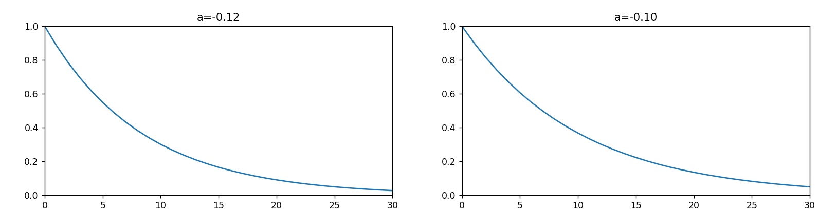

Exemples w(d) pour d0 = 45 minutes
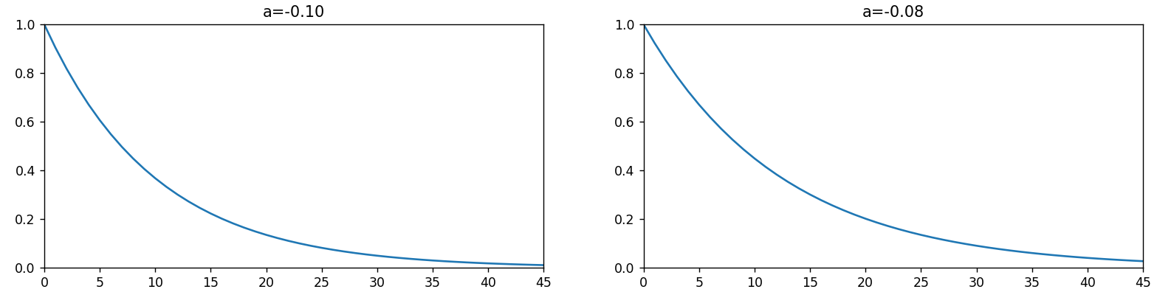

Exemples w(d) pour d0 = 60 minutes
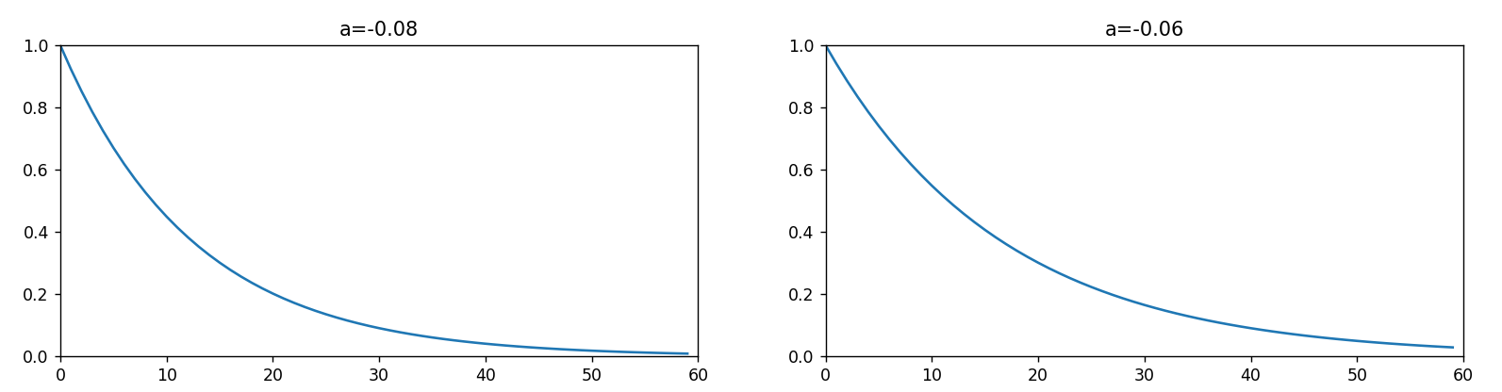

Densité de patientèle

On définit une zone de patientèle autour des PS implantés dans un même IRIS. On détermine ainsi pour chaque IRIS j d’implantation de PS, l’ensemble des IRIS i accessibles avec un déplacement dont la durée de trajet est inférieure à un seuil de référence d0. On calcule ainsi un ratio Rjs qui rapporte l’offre de PS en j à la population située dans une aire d’attraction de rayon d0 centrée sur l’IRIS j (zone de patientèle) pour la spécialité s.

R[j,s] = NB[j,s] / (np.sum(P[i,s][D[i,j] < d0] * w(D[i,j])

$$Rjs= \frac{NBjs}{w\left(Dij\right).\sum_{Dij<d0}{Pis}}$$

NBjs mesure l’offre de soins dans l’IRIS j et la spécialité s.
Pis mesure la population pondérée pour l’IRIS i et la spécialité s.
Dij mesure la distance entre les IRIS i et j.
w(Dij) est la pondération relative à la distance.

Zone de recours & APL

Dans un second temps, on définit pour chaque commune i de population l’ensemble des IRIS j de PS accessibles sous une durée d0 (zone de recours) pour une spécialité s.
Puis on somme pour chaque IRIS i de population les ratios précédemment calculés pour les PS de spécialité s disponibles sous d0. Le résultat ainsi obtenu représente l’accessibilité APLi de la population située en i à l’offre de soins.

APL[i,s] = np.sum(Rjs[Dij < D0])

$$APLis= \sum_{Dij<D0}{Rjs}$$

GeoDataViz

Les calculs d’APL sont ensuite intégrés dans une représentation géographique avec les données INSEE & IGN - Contours IRIS.

Les différentes statistiques sont calculées afin d’établir une température de couleur. Par défaut l’échelle de couleur est centrée sur la moyenne pondérée par la population des IRIS sur la France entière.

Répartitions des APL pour les Généralistes sur la commune de Nice en 2025

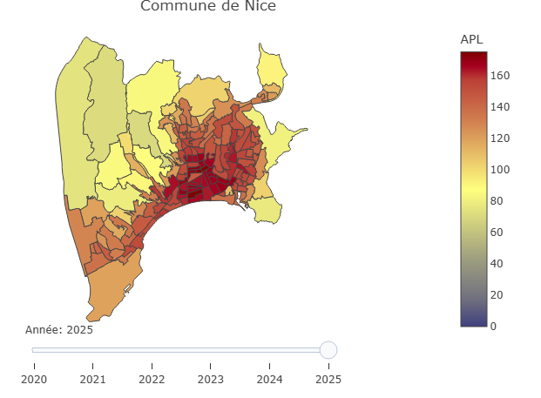

Il est possible d’adapter l’échelle des couleurs à la moyenne pondérée locale.

Répartitions des APL pour les Généralistes sur la commune de Nice en 2025 avec une échelle de couleur centrée sur la moyenne pondérée locale de Nice

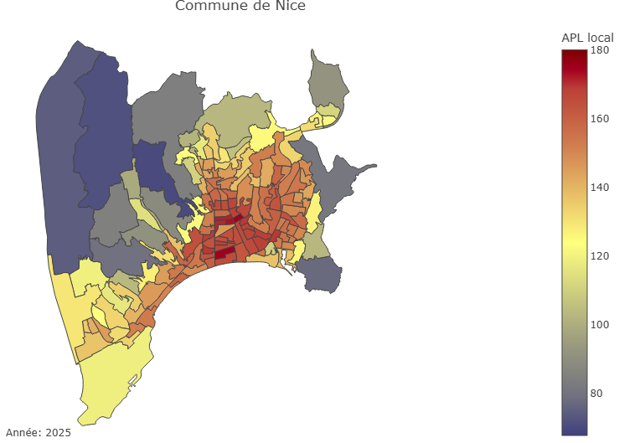

Les données de la base Filosofi sont alors intégrées

Détail d’un IRIS pour les Généralistes sur la commune de Nice en 2025, complété par les données de Filosofi

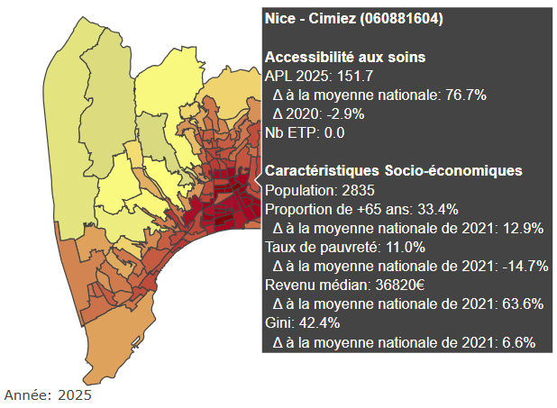

Plusieurs paramètres sont adaptables

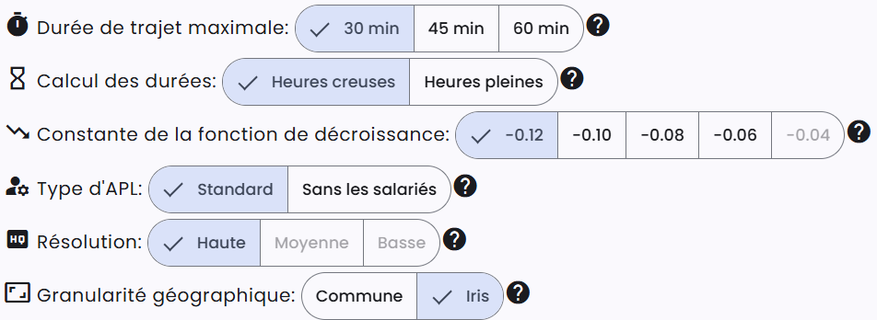

Plusieurs paramètres sont disponibles :
- Durée de trajet maximale : les calculs d’APL ont été réalisés pour DO = 30, 45 ou 60 minutes.
- Calcul des durées : Les durées de déplacements ont été calculés en heures creuses et heures pleines.
- Constante de la fonction de décroissance : il s’agit de la constante a de la fonction ${ e }^{a.d}$, les valeurs -0.12, 0.1, -0.08, -0.06 et -0.04 ont été calculées.
- Type d’APL : l’APL standard tient compte des PS en profession libérale et les PS salariés des établissements de type maison de santé. Il est possible d’exclure les salariés du calcul.
- Résolution : résolution du DataViz afin d’accélérer le traitement
- Granularité géographique : Les APL sont calculés par Iris mais il est possible de les visualiser par commune. Une moyenne pondérée par la population ajustée est alors effectuée.
- Normalisation locale : il est possible de odifier l’échèlle des couleurs pour la centrer sur la moyenne pondérée locale et non la moyenne pondérée Française.

Choix de la localisation

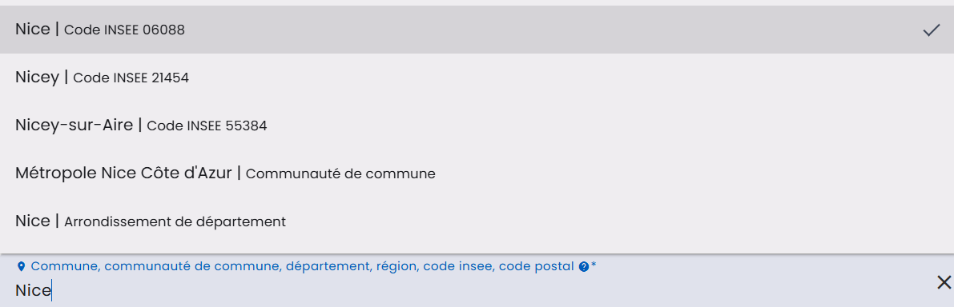

Choix des spécialités

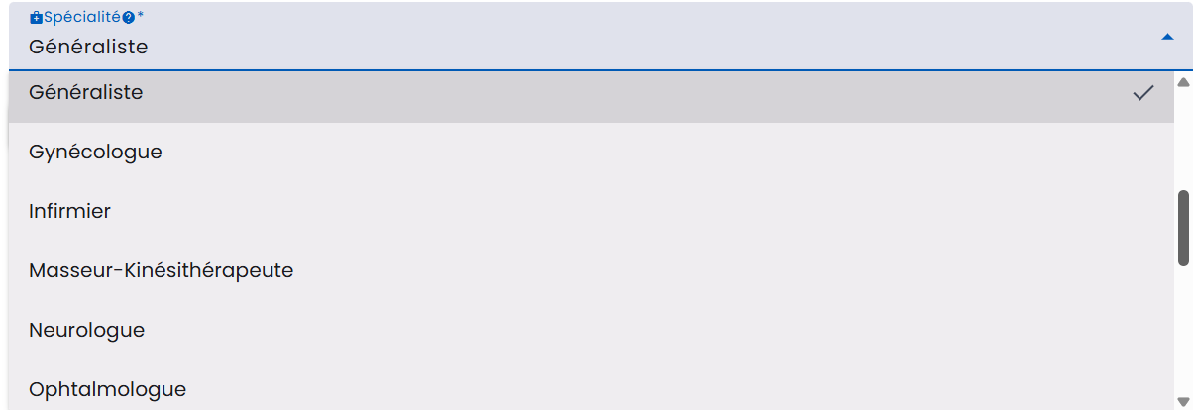

Programmation

Les calculs sont effectués en Python avec les librairies Pandas, Numpy, Scitkit-Learn et GeoPandas.
Les données et les résultats sont stockées dans une base de données PostgreSql.
Le dataviz est programmé en ECMAScript avec les framework Angular, Plotly.js pour le DataViz et Angular Material pour l’UX.

Il est possible d’obtenir les données au format CSV ou GEOJSON.

